Guía de trabajo autónomo Ciencias
El trabajo autónomo es la capacidad de realizar tareas por nosotros mismos, sin necesidad de que nuestros/as docentes estén presentes.

Centro Educativo: __________________ Nivel: sexto Año
Educador/a: ________________ Asignatura: Ciencias

- Me preparo para hacer la guía Actividades para reforzar
Pautas que debo verificar antes de iniciar mi trabajo.

Materiales o recursos que voy a necesitar | Para este trabajo debo contar con los siguientes materiales:  - Mi cuaderno, un lápiz, lapicero, lápices de color y celular.
Condiciones que debe tener el lugar donde voy a trabajar | - Debo ubicarme en un lugar apropiado, cómodo y ventilado.  - Debo contar con buena iluminación (si es natural es mejor).  - Evito distractores, ruido, televisión o radio para no afectar mi concentración.  - Me lavó las manos con agua y jabón antes y después de realizar el trabajo.
Tiempo en que se espera que realice la guía | Requiero de un tiempo aproximado de 80 minutos para realizar el trabajo, puedo dividir el tiempo y retomar al día siguiente hasta que logre completarlo.
- Voy a recordar lo aprendido y/o aprender en clase.

Indicaciones | ¿Qué voy a aprender?  ¿Qué función desempeña el sistema nervioso?  Recuerdo que este sistema dirige y coordina la actuación de cada parte del cuerpo, además transmite las órdenes que permiten realizar cada acción de forma rápida y perfecta. Pero ¿Qué información conozco de la hormona del crecimiento? ¿Qué otras hormonas del cuerpo humano conozco? ¿Qué relación tienen las hormonas, con algunas enfermedades como diabetes y alteraciones en el crecimiento?
Actividad  Preguntas para reflexionar y responder | Para descubrir la respuesta a estas interrogantes, leo la siguiente situación:  “Mi nombre es Evelyn y voy a cumplir 12 años este mes. Tengo 1.40 m de estatura, mientras que mis compañeras miden más de 1.50 m, nunca fui de las más bajas de mi grupo, pero ahora que estoy en sexto año, todas crecieron menos yo. Mi mamá mide 1.70 m. ¡Yo debería estar más alta! Hago poco ejercicio. No estoy gorda, ni flaca. ¿Qué debería hacer para al menos alcanzarlas? ¿Comer más? ¿Hacer más ejercicio?”.  o  Respondo las siguientes preguntas y anoto las posibles respuestas en forma escrita en mi cuaderno:  ¿Por qué considero que Evelyn fue superada en estatura por sus compañeras? Sugiero una explicación.  ¿Cómo podría Evelyn procurar un desarrollo similar al de sus compañeras?  ¿Por qué es importante realizar deporte con frecuencia y comer saludablemente para el desarrollo adecuado de nuestro cuerpo? Explique.
Pongo en práctica lo aprendido en clase

Indicaciones | Analizo la relación entre las glándulas y las hormonas.  Leo atentamente los siguientes casos:  Caso 1: “Enrique esta en sexto año y hace días está preocupado por su mamá porque viene enferma desde hace tiempo, pero ahora ha empeorado: siempre anda cansada, algunas veces presenta nauseas, orina con mucha frecuencia, tiene visión borrosa y hace tiempo se hizo una herida que no le cicatriza”.  Caso 2: “María hace seis meses presenta trastornos en su ciclo menstrual, que implican una amenorrea, es decir, la ausencia de la menstruación”.  Caso 3: “Roberto ha notado que en su cuello apareció un bulto y su peso ha aumentado considerablemente en poco tiempo a pesar que lleva una dieta saludable”.  Caso 4: “Roxana desea tener un(a) hijo(a) tiene más de un año intentando quedar embarazada, pero no lo logra, ya no utiliza ningún método anticonceptivo y su esposo se realizó las pruebas de infertilidad, las cuales salieron negativas”.  Caso 5: “Mario está en tercer año de la escuela y es mucho más alto que los demás niños, lo cual le causa angustia”.  Analizo cuidadosamente cada caso considerando la función que desempeñan las hormonas y los efectos que pueden estar causando. Anoto: ¿Qué está ocurriendo? ¿Por qué está sucediendo esa situación? ¿Cuáles son sus efectos? Organizo la información en un árbol de problemas:  Reflexiono y contrasto lo aprendido.  Para comprender como se regula el funcionamiento de mi cuerpo, leo con atención la información presente en el anexo 1. Subrayo las palabras que no conozco, busco su significado y lo escribo en mi cuaderno.  De acuerdo a la lectura realizada, contesto en mi cuaderno las siguientes preguntas:  ¿Cuáles glándulas conforman el sistema endocrino? ¿De qué se encarga cada una de ellas?  ¿Qué relación tiene el sistema endocrino con el sistema nervioso para el funcionamiento adecuado de nuestro cuerpo?  ¿Cómo podemos mantener saludables nuestro sistema nervioso, endocrino y reproductores?  Vuelvo a repasar el tema el sistema endocrino utilizando el video en el siguiente enlace: https://www.youtube.com/watch?v=2vHIMtKFuGk  Aplico lo aprendido  Respondo adecuadamente a las siguientes situaciones de la vida cotidiana en las que están involucradas las hormonas:  1. Imagino que voy caminando a la pulpería y de repente un perro en una casa ladra asustándome, en ese momento experimento una sensación más o menos intensa, que provoca que mi pulso y respiración se aceleren.  2. Ana lleva una temporada sintiéndose muy cansada, su sed es insaciable y, aunque come a todas horas, ha perdido diez kilos en un mes. Su médico la ha remitido a su endocrino.  3. Yenory tiene 13 años y se fractura con facilidad, al hacerle un análisis de sangre se observo que los niveles de calcio sanguíneos están por encima de lo normal.  4. La señora María llega al hospital con nueve meses de embarazo y el inicio de la labor de parto.  Con mi familia propongo y práctico en la semana acciones para ayudar a mi sistema endocrino:  - Seguir una dieta saludable que incluya frutas, vegetales, proteínas bajas en grasas, omega 3, frutos secos y cereales integrales.  - Realizar ejercicio regularmente.  - Controlar el estrés, organizando mis tareas diarias para evitar sentirme presionado.  - Descansar bien.  - Tener espacios de entretenimiento y relajación.  - Beber mucha agua (1,5 L al día como mínimo).  - Rechazar el consumo de drogas,  - Mantener un estilo de vida saludable, pensando en positivo, porque la actitud tiene una enorme influencia sobre la salud, el funcionamiento del cuerpo y los sentimientos.  Portafolio  Para el portafolio de evidencias realizo una síntesis de conocimientos adquiridos. Utilizo los materiales y recursos que tengo disponibles, puede ser digital o físico. Puedo incluir dibujos, recortes, canciones, poemas, una vivencia familiar, entre otros. Uso mi creatividad. Para ello construyo un esquema similar al que se muestra a continuación:  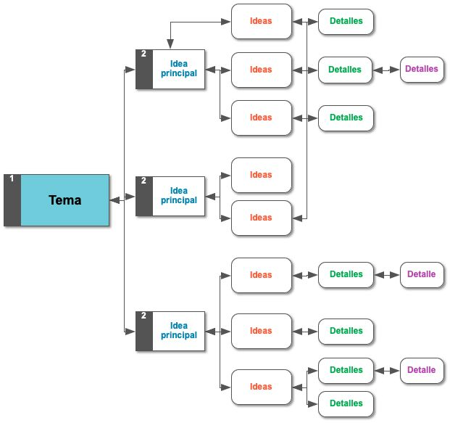
Indicaciones o preguntas para auto regularse y evaluarse | ¿Hago un alto? Respondo las siguientes preguntas para verificar mi avance.  Marco con un el nivel de desempeño que considero haber logrado  Indicador Nivel de desempeño  Describo las glándulas que forman el sistema endocrino. Excelente Muy bien Necesito mejorar  Explico la función del sistema endocrino tomando en cuenta las glándulas que lo conforman y las hormonas que produce. Excelente Muy bien Necesito mejorar  Explico la relación entre el sistema endocrino y el sistema nervioso. Excelente Muy bien Necesito mejorar  Realizo acciones que contribuyen al cuidado de mi sistema endocrino. Excelente Muy bien Necesito mejorar  Reconozco la importancia del cuidado del sistema endocrino para mi bienestar personal. Excelente Muy bien Necesito mejorar  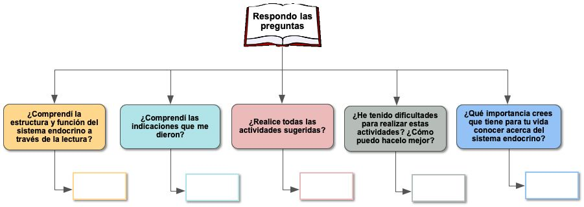

Con el trabajo autónomo voy a aprender a aprender
Valoro lo realizado al terminar por completo el trabajo.
Coloreo el símbolo que considero más apropiado al responder las siguientes preguntas:
¿Reviso mi trabajo para asegurarme si todo lo solicitado fue realizado?

¿Me siento satisfecho con el trabajo que realicé?

Explico ¿Cuál fue la actividad que más disfrute de este trabajo?

¿Qué puedo mejorar, la próxima vez que realice la guía de trabajo autónomo?

Anexo 1
El Sistema Endocrino

El sistema endocrino está formado por glándulas que fabrican hormonas, que son los mensajeros químicos del organismo, transportando información e instrucciones para que cada sistema y órgano realice las tareas que requerimos para una vida saludable.

El sistema endocrino influye en casi todas las células, órganos y funciones del cuerpo. Sus glándulas liberan hormonas en el torrente sanguíneo, permitiendo que lleguen a células de todo el cuerpo.
Las hormonas del sistema endocrino ayudan a controlar el estado de ánimo, el crecimiento y el desarrollo, la forma en que funcionan los órganos, el metabolismo y la reproducción.

El sistema endocrino regula qué cantidad se libera de cada una de las hormonas. Esto depende de la concentración de hormonas que ya haya en la sangre, o de la concentración de otras sustancias, como el calcio, en sangre. Hay muchas cosas que afectan a las concentraciones hormonales, como el estrés, las infecciones y los cambios en el equilibrio de líquidos y minerales que hay en la sangre.

Una cantidad excesiva o demasiado reducida de cualquier hormona puede ser perjudicial para el cuerpo. Los medicamentos pueden tratar muchos de estos problemas.

Aunque hay muchas partes del cuerpo que fabrican hormonas, las principales glándulas que componen el sistema endocrino son las siguientes:

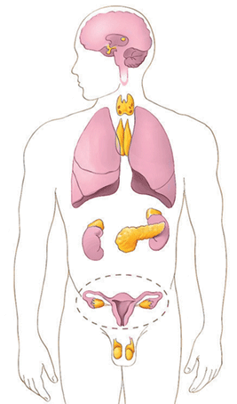
Tiroides: situada en el cuello.
Hormona: Tiroxina
Función: Incrementa la velocidad metabólica de la mayoría de las células, crecimiento y desarrollo.
Hormona: Calcitonina
Función: Disminuye los niveles de calcio en la sangre e impide su reabsorción ósea.
Hipófisis: se localiza en la base del cerebro y también se conoce como glándula pituitaria.
Hormona: Somatotropina es la hormona del crecimiento.
Función: Favorece el desarrollo de los tejidos del organismo e influye en el metabolismo de los hidratos de carbono.
Hormona: Prolactina
Función: Producción de leche a través de las glándulas mamarias.
Hormona: Adrenocorticotropina
Función: estimula la corteza suprarrenal.
Hormona: oxitocina
Función: Estimula las contracciones musculares, en especial del útero.

Principales glándulas del Cuerpo Humano

Enf

Páncreas: se localiza en la cavidad abdominal.
Hormona: Insulina
Función: Transforma la glucosa de la sangre en glucógeno.

Paratiroides: se encuentra formada por cuatro grupos de células localizados sobre la glándula tiroides.
Hormona: Parathormona
Función: Provoca que los huesos liberen calcio a la sangre.
Ovarios: Estructuras con forma de almendra, situadas a ambos lados del útero.
Hormona: Estrógeno.
Función: Estimula la ovulación y el ciclo menstrual, además produce el desarrollo de las características sexuales secundarias en la pubertad.
Hormona: Progesterona.
Función: Permite el desarrollo de la capa que limita al útero y la formación de la placenta. Facilita la implantación del embrión.

Glándulas suprarrenales: localizadas sobre los riñones.
Hormona: Cortisona
Función: Regula la transformación de glucosa.
Hormona: Aldosterona.
Función: Regula el de nivel de sodio y potasio en el organismo.
Hormona: Adrenalina
Función: Influye en la actividad cardiaca y en la dilatación y contracción de los bronquios y de los vasos sanguíneos. También facilita una mayor irrigación del corazón ante situaciones de peligro.

Testículos: cuerpos ovoides que se encuentran suspendidos en el escroto.
Hormona: Testosterona
Función: Regula la producción de espermatozoides y permite el desarrollo de las características sexuales secundarias en la pubertad.

Enfermedades del sistema endocrino

Las enfermedades endocrinas son provocadas por la secreción excesiva (hiperfunción) o defectuosa (hipofunción) de una determinada hormona, debido al mal funcionamiento de alguna glándula endocrina.

- Diabetes mellitus es una enfermedad crónica incurable, en la que existe escasez de insulina en sangre, lo que impide a las células absorber la glucosa, por lo que se acumula en cantidades elevadas en la sangre.
Hay dos tipos de diabetes:
- Diabetes tipo 1 o juvenil ocurre porque el páncreas no fabrica suficiente cantidad de insulina. Se presenta sobre todo en niños, adolescentes y adultos jóvenes,
- Diabetes tipo 2 es la más común, y se debe a que no se va perdiendo la capacidad de producir o usar bien la insulina. Se da en personas mayores de 40 años.

- Enfermedades de tiroides se deben a una alteración en la producción de hormonas tiroideas: Si se produce de más, se habla de hipertiroidismo, y si por el contrario se produce muy poca, se considera hipotiroidismo.

- Enfermedades de la hipófisis causadas por la alteración en la producción de hormonas hipofisaria, provocando gigantismo y talla baja.

Hábitos saludables para los sistemas de coordinación

- Alimentarse equilibradamente, de manera que obtenga los nutrientes necesarios.

- Realizar actividades recreativas regularmente.

- Dormir al menos ocho horas al día.

- Hacer ejercicio físico de forma habitual.

- No consumir drogas, tabaco o alcohol, para reducir el riesgo de daños irreparables en nuestro cuerpo, e incluso la muerte.

- Ejercitar nuestra mente habitualmente (gimnasia mental), como actividades como lectura y juegos de estrategia.

- Evitar situaciones peligrosas y tomar medidas de protección para evitar lesiones.

- Relacionarse con otras personas en ambientes agradables y evitar influencia negativa de quienes tienen hábitos poco saludables.

Relación del sistema endocrino y el sistema nervioso

El sistema endocrino tiene como función principal la secreción de hormonas, dependiendo de los estímulos que son captados por los diferentes receptores nerviosos del organismo. Estos receptores transmiten la información recibida al sistema nervioso, donde se emite una señal efectora que llega al sistema endocrino y promueve la secreción de hormonas, en la cantidad necesaria para atender la situación que enfrenta el organismo.

Algunos detalles de este trabajo en conjunto se exponen a continuación:

*Ambos actúan por intermedio de mensajeros químicos, los neurotransmisores y las hormonas, aunque éstos viajan de manera diferente.

* Tanto los neurotransmisores como las hormonas inducen efectos en células diana donde se localizan receptores específicos.

* Las respuestas endocrinas son relativamente lentas, pero prolongadas. Las respuestas nerviosas son muy rápidas y también más fugaces.

* El sistema nervioso permite respuestas a estímulos externos e internos y gobierna la relación con el ambiente. El sistema endocrino también está sometido a la influencia del ambiente, pero de manera indirecta, por intermedio del sistema nervioso.

* El sistema endocrino ejerce fundamentalmente el control del medio interno. Regula el metabolismo, la presión arterial, el crecimiento y el desarrollo, la reproducción y ciertos aspectos de la conducta.

Tomado de https://www.pictoeduca.com/leccion/196/el-cerebro/pag/1413

